MJ-2030-2.4G
无线扫描枪
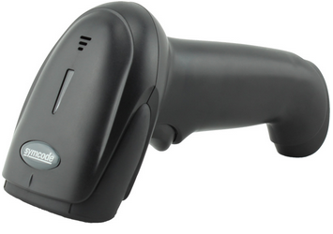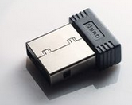
功能及使用说明
1. 功能特点:
a : RF采用2.4G双向无线数传模块. 接收器为迷你USB模块，美观且不占用空间
b : 自动跳频,抗干扰能力强.
c: 250K的无线传输速率，传输速度极快。
d: 200米有效空旷距离,超出有效距离或数据上传不成功会短鸣三声提示.
e: 独立的机械ID，使每条枪拥有唯一的身份识别，确保多套产品同时工作不会相互串扰.
f: 可自定义的用户ID，方便用户清晰区分数据来源。
g: 配对方式简单,一次配对,长期使用,也可重复配对.
h: 三种工作模式(无线、盘点、安全）,盘点模式在可存储5000条的条码信息(超过5000条需要定制).
i: 自动休眠,休眠电流小于10UA,大大延长电池待机时间.
j: 电池低电压保护，在电池电压到3.5V时，每次开机或扫描会长鸣一声提示充电.
k: 专用充电电路确保充电安全.
L; 接上线材不仅可以充电，可以自动切换有线模式，充电传输两不误。
M: 电池容量1800毫安，一次充电后每天扫描5000次，可以连续工作10天。

性能参数
光源类型 ： CCD
触发模式：手动 （长按开关可关机）
扫描速度： 每秒100±2次
解析度： ≥4mil
印刷对比度：最低30％的反射差。
误码率： 1/5000万
充电输电压： 直流5VDC±0.25伏
功 率：100毫瓦（工作）：500毫瓦（瞬间最大）
电 流：20毫安（工作）：100毫安（瞬间最大）
电池容量：1800毫安
待机电流：＜20uA
受光强度： 3000-12000Lux
景 深：5mm-630mm
扫描角度： ±60°±65°±42°（左右、前后、转动）
解码能力： UPC/EAN/JAN、UPC/EAN with Supplementals、UCC/EAN 128、Code 39、MSI、Code11
Code 39 Full ASCII、Code 39 TriOptic、Code 128、Code 128Full ASCII
Codabar、Code93、Discrete2of5、IATA、RSSvariants、Codabar、Chinese2of5、
Inteleaved2/5、Interleaved2of5、中邮政码等国际通用—维条形码
提式方式： 蜂鸣器，LED指示灯。
接收接口： 长*宽*高:158mm*68mm*96mm
重 量： 200g
充电接口类型： RJ-45水晶头，长1米（配5V充电器，红灯时正在充电，绿灯时电池充满）
外壳材质： ABS+PC
温 度： 0℃至50℃（工作）：-40℃至60℃（存储）
设置方式： 手动（依次扫描设置条码）
EMC 电磁兼容性： EN55022,EN55024
电气安全： EN60950-1
封装等级： IP52
抗震能力： 多次从2米高度跌落至混凝土地面的冲击后仍能正常工作

